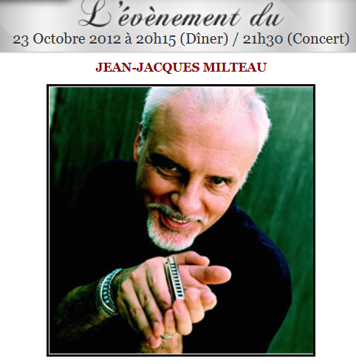
Petit Journal Montparnasse © - 13 rue du Commandant Mouchotte 75014 PARIS
Tel : 01 43 21 56 70 - Fax : 01 43 21 58 89 - infos@petitjournalmontparnasse.com
Petit Journal Montparnasse Jazz Paris 14 Club de jazz Bar Jazz-club Dîner Spectacle Concert Brasserie Restaurant Paris 14ème Musique

